ТОП-300
Редакторы: Владимир Островский, Николай Коврижных, Константин Науменко
За помощь в подготовке пакета редакторы благодарят: Андрея Кокуленко (Омск), Николая Константинова (Горки), Андрея Бидасюка, Дмитрия Овчарука, Антона Саввина (все - Киев), Александра Быкова, Наталью КОмар, Ирину Пинегину, Андрея Одегова (все - Киров), Наиля Фарукшина (Навои), Александра Фокина (Челябинск).

Тур 1
Редакторы: Владимир Островский, Николай Коврижных, Константин Науменко

Вопрос 1
Раздаточный материал (изображение):
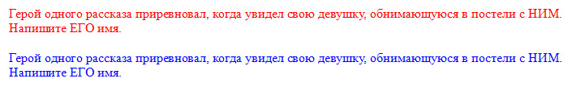
[Команды получают по три комплекта, каждый комплект должен быть надрезан так, чтобы игроки могли себе оторвать по половинке.]
Герой одного рассказа приревновал, когда увидел свою девушку, обнимающуюся в постели с НИМ. Напишите ЕГО имя.
Ответ: Морфей.
Комментарий: Девушка спала, т.е. находилась в объятиях Морфея. Как и Морфеус из "Матрицы", мы предложили вам выбрать синий или красный вариант.
Источники: 1. http://ru.wikipedia.org/wiki/Морфей
2. http://ru.wikipedia.org/wiki/Матрица_(фильм)
Автор: Андрий Бойко

Вопрос 2
Как многие помнят, утки, в которых стрелял барон Мюнхгаузен, падали ему на блюдо уже зажаренными. А вот известный начальник Кнута ХАугланда вспоминал, как однажды Кнут расстроился, что ОНА чуть промахнулась мимо сковородки. Назовите ЕЕ.
Ответ: Летучая рыба.
Комментарий: Хаугланд — кок из команды Хейердала на плоту "Кон-Тики".
Источники: http://www.ark.ru/ins/zapoved/zapoved/heierdal.html
Автор: Константин Науменко

Вопрос 3
В романе Александра Дюма описан такой варварский способ обезобразить соперницу: ей в лицо ПРОПУСК. Места порезов после этого невозможно отмыть. Назовите человека, который однажды, по легенде, ПРОПУСК.
Ответ: [Мартин] Лютер.
Комментарий: Бросали чернильницу: чернила проникали в порезы, и получалась своеобразная татуировка. Лютер однажды метнул чернильницу в дьявола.
Источники: А. Дюма. Княгиня Монако. http://www.flibusta.net/b/72638/read
Автор: Константин Науменко

Вопрос 4
[Ведущему: кавычки не озвучивать.]
ОНО спело в "НЕМ". А кто спел "ЕГО" в классической повести?
Ответ: Шариков.
Комментарий: ОНО — яблочко, которое "цвета спелого" в одноименной песне. Эту же песню, по сообщению Борменталя, пел Полиграф Шариков.
Источники: 1. Песня "Яблочко".
2. Х/ф "Собачье сердце", реж. В. Бортко.
Автор: Николай Коврижных

Вопрос 5
Англичанин из рассказа Акутагавы предпочитал литературе оккультные науки и, оставаясь равнодушным к ИКСУ, тем не менее испытывал интерес к АЛЬФЕ. АЛЬФОЙ иногда называют истощенного человека. Назовите АЛЬФУ тремя словами.
Ответ: Тень отца Гамлета.
Комментарий: Фигура самого Гамлета была ему безразлична, в отличие от призрака.
Источники: Акутагава Рюноскэ. Из записок Ясукити.
http://lib.ru/INOFANT/RUNOSKE/4a-28.txt
Автор: Антон Мартыненко

Вопрос 6
В 1909 году три девушки из деревни ТопОрня предложили ЕМУ землянику, голубику и ежевику. Назовите ЕГО.
Ответ: [Сергей] Прокудин-Горский.
Комментарий: Это известно благодаря фото, сделанному Прокудиным-Горским в деревне Топорня. Вероятно, чтобы продемонстрировать все преимущества цветной фотографии, он сфотографировал разноцветные ягоды.
Источники: 1. https://vk.com/history_porn?z=photo-68995594_343709571/album-68995594_00
2. http://commons.wikimedia.org/wiki/File:Prokudin-Gorskii-08.jpg
3. http://ru.wikipedia.org/wiki/Прокудин-Горский,_Сергей_Михайлович
Автор: Андрий Бойко

Вопрос 7
В Англии ЕГО первое время для эффектности набивали живыми котами. Назовите ЕГО абсолютно точно.
Ответ: Чучело Гая Фокса.
Комментарий: Чтобы чучело при сожжении орало.
Источники: http://en.wikipedia.org/wiki/Guy_Fawkes_Night
Автор: Владимир Островский

Вопрос 8
АЛЬФА — это растение, которое относится к покрытосеменным двудольным ворсянкоцветным. Естественно, оно названо в честь АЛЬФА. Что мы заменили словом "АЛЬФА"?
Ответ: Линнея.
Комментарий: Цветок Линнея назван в честь отца систематики Карла Линнея. Мы, соответственно, упомянули в вопросе царство, отдел, класс и порядок этого растения.
Источники: http://ru.wikipedia.org/wiki/Линнея
Автор: Андрий Бойко

Вопрос 9
Дуплет.
1. В иранском народном эпосе герой Рустам по неведению ПРОПУСК, после чего "он кровь из глаз, не слезы, проливал, и вновь свои одежды разрывал". Какие слова мы пропустили?
2. В сербской народной песне "Смерть воеводы Приезды" воевода Приезда ПРОПУСК: "Сколько хочешь собери ты войска У СталАча, когда пожелаешь. Не получишь от меня подарков". Какие слова мы пропустили?
Ответ: 1. Убивает своего сына.
2. Пишет турецкому султану.
Зачёт: 1. Убил своего сына [Сухраба] и т.п.
2. Пишет письмо султану и т.п.
Комментарий: Части дуплета связаны сюжетами и названиями двух картин Ильи Ефимовича Репина.
Источники: 1. Фирдоуси. Шах-наме. http://www.flibusta.net/b/201860/read
2. Песни южных славян. http://www.flibusta.net/b/204640/read
Автор: Константин Науменко

Вопрос 10
Сюжет фильма "Воровка книг" разворачивается в нацистской Германии. В одной сцене видно, как своенравный еврей держит в руках ЭТО и белила, а после дарит девушке пустой дневник. Назовите это.
Ответ: "Майн кампф".
Комментарий: Герой хотел подарить девушке дневник, чтобы та записывала туда всё, что видит. Но так как в те времена пустой дневник было нереально найти, герой решил зарисовать "Майн кампф", и девушка стала его использовать в качестве дневника.
Источники: Х/ф "Воровка книг".
Автор: Андрий Бойко

Вопрос 11
На переделке известной картины персонажи второго плана кричат, что подобное более не должно повторяться. Назовите эту картину.
Ответ: "Апофеоз войны".
Комментарий: Изображенные на картине вороны кричат "Nevermore".
Комментарий (изображение):
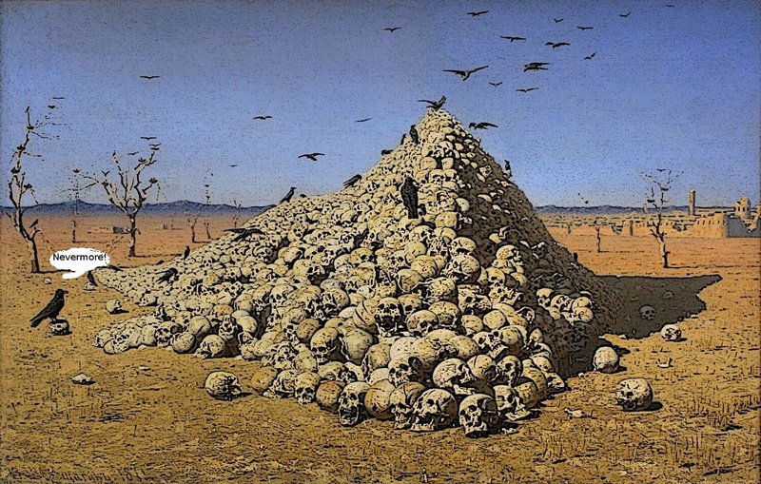
Автор: Владимир Островский

Вопрос 12
Раздаточный материал: [
_ _ _ _ _ _
]
На розданном материале напишите фамилию человека, ставшего в 1824 году правителем канцелярии Российско-американской компании. Подскажем: в ответе две одинаковые буквы.
Ответ: Рылеев.
Комментарий: Возможно, работа в так называемой Российско-американской компании и вдохновила Кондратия Рылеева на организацию выступления против самодержавия. Раздатка и вопрос с подсказкой напоминают игру "Виселица", согласно правилам которой отгадывающий должен знать количество букв в слове. Если одинаковых букв в слове несколько — то в случае угадывания буквы открываются все. Для этого вопроса автор выбрал шестибуквенную фамилию Рылеева, так как после шестой неотгаданной буквы повешенный становится полностью нарисованным.
Источники: 1. http://ru.wikipedia.org/wiki/Рылеев,_Кондратий_Фёдорович
2. http://ru.wikipedia.org/wiki/Российско-американская_компания
3. http://ru.wikipedia.org/wiki/Виселица_(игра)
Автор: Андрий Бойко

Вопрос 13
По одной из версий, образ ЕГО возник на основе египетских представлений о скарабее, которого отождествляли с навозным жуком. Назовите ЕГО.
Ответ: Вельзевул.
Зачёт: Повелитель мух.
Комментарий: Мухи слетались к скарабею.
Источники: А. ЛаВей. Сатанинская Библия. http://www.flibusta.net/b/111387/read
Автор: Андрий Бойко

Вопрос 14
Рыбак Джонатан Олдридж, упавший за борт в открытое море, сумел продержаться более восьми часов, использовав ИКСЫ в качестве поплавков. Отзываясь о наплыве туристов, один негодующий путешественник заявил, что некая европейская страна — не ИКС. Назовите ИКС двумя словами.
Ответ: Резиновый сапог.
Комментарий: Рыбак снял один сапог, поднял над головой, перевернул голенищем вниз, опустил в воду — в сапоге образовался воздушный пузырь. Осторожно пристроив сапог под мышкой, рыбак проделал то же самое с другим.
Источники: 1. http://www.vokrugsveta.ru/article/203092/
2. http://motoadventure.narod.ru/sezon2008/080707/it2008.htm
Автор: Команда Верните Ять

Тур 2
Редакторы: Владимир Островский, Николай Коврижных, Константин Науменко

Вопрос 15
Героиня РобЕра Мерля коротает время при ограниченном количестве расходных материалов. С кем автор сравнивает эту героиню?
Ответ: С Пенелопой.
Комментарий: Героиня вяжет, а когда шерсть кончится, ей, вероятно, придется распускать свое вязание, как Пенелопе.
Источники: Робер Мерль. Мальвиль. http://www.flibusta.net/b/36925/read
Автор: Илья Кривохатько

Вопрос 16
В Советском Союзе существовали аналоги-паллиативы западной продукции, например, напиток "Байкал" — аналог "Кока-колы". Также в СССР существовал сыр "Солдат". Какое слово мы заменили словом "Солдат"?
Ответ: Партизан.
Комментарий: Название созвучно сорту "Пармезан".
Источники: http://www.echo.msk.ru/blog/echomsk/1452122-echo/comments.html
Автор: Константин Науменко

Вопрос 17
Из-за гендерной дискриминации и политики "Одна семья — один ребенок" в Китае многие девочки так и не рождаются. Желая подчеркнуть масштаб потери стольких личностей, Прюн Нурри создала проект "ТАКИЕ дочери". Какое слово мы заменили на "ТАКИЕ"?
Ответ: Терракотовые.
Комментарий: Каждая из восьми тысяч скульптур китайских воинов терракотовой армии индивидуальна, и нет двух похожих. Художница создала еще одну китайскую терракотовую армию — армию не родившихся девочек. Каждая скульптура в ней обладает своим лицом.
Источники: http://www.kulturologia.ru/blogs/201113/19315/
Автор: Владимир Островский

Вопрос 18
Песню группы "Битлз" "День в жизни" Пол Маккартни посвятил Марте, однако мало кто из слушателей это заметил. Дело в том, что в конце композиции Пол воспользовался ИМ. Назовите ЕГО двумя словами, начинающимися на одну и ту же букву.
Ответ: Собачий свисток.
Комментарий: Песня была посвящена овчарке Марте, собаке Маккартни. В конце песни Пол свистнул в собачий свисток, звук которого человеческое ухо не воспринимает.
Источники: http://www.jujufeed.com/25-amazing-dog-facts-never-knew/
Автор: Владимир Островский

Вопрос 19
Первый советский покоритель Эвереста Владимир БалыбЕрдин достигнув вершины, шутливо сообщил по рации: "ПРОПУСК вниз. Что делать дальше?". Восстановите пропущенные слова, которые входят в древнюю идиому.
Ответ: "Все дороги ведут...".
Зачёт: "Все пути ведут...".
Источники: 1. http://www.risk.ru/blog/193622
2. http://www.alpklubspb.ru/everest/everest23.htm
3. http://dic.academic.ru/dic.nsf/michelson_new/1558/
Автор: Константин Науменко

Вопрос 20
Этот человек родился на северо-западе Франции. Сальвадор Дали за несгибаемость сравнивал его с ИКСОМ. Кстати, ИКС по сути и есть "икс". Догадайтесь, какие два слова мы заменили ИКСОМ, и назовите этого человека.
Ответ: Андре Бретон.
Комментарий: ИКС — андреевский крест. Родился Бретон хоть и не в Бретани, но неподалеку.
Источники: 1. http://ru.wikipedia.org/wiki/Бретон,_Андре
2. С. Дали. Дневник одного гения.
http://www.flibusta.net/b/73253/read
Автор: Николай Коврижных

Вопрос 21
Дуплет.
1. Фтористый бензоил гидролизуется водой до бензойной кислоты, реагирует с щелочами и образует соль. Назовите того, кто открыл фтористый бензоил в 1862 году.
2. Родившийся в 1872 году человек считал, что соль имеет оранжевый цвет. Назовите этого человека.
Ответ: 1. [Александр] Бородин.
2. [Александр] Скрябин.
Комментарий: 1. Бородин — химик и композитор. В этом вопросе упоминается и химическое вещество, и название ноты. 2. Скрябин — создатель цветомузыки. Ему принадлежит идея создания октавы, в которой каждая нота имеет свой цвет, например, до — красная, соль — оранжевая.
Источники: 1. http://ru.wikipedia.org/wiki/Фтористый_бензоил
2. http://ru.wikipedia.org/wiki/Скрябин,_Александр_Николаевич
Автор: Андрий Бойко

Вопрос 22
Описывая подвешенного за ноги, страдающего от боли пленника, Фридрих Дюрренматт сравнивает ИКС с ИКСОМ. Какое слово мы заменили ИКСОМ?
Ответ: Язык.
Комментарий: Подвешенный очень громко вопил. Дюрренматт сравнил его язык с языком колокола.
Источники: Ф. Дюрренматт. Зимняя война в Тибете.
http://www.flibusta.net/b/13358/read
Автор: Андрий Бойко

Вопрос 23
В каком виде программы Парижской Олимпиады 1924 года победил "финский метатель диска"?
Ответ: Скульптура.
Зачёт: Синонимичные ответы: скульптурные изображения и т.п.
Комментарий: В рамках первых Олимпиад проходили так называемые конкурсы искусств. "Финский метатель диска" — это скульптура Константина Димитриадиса, который, вероятно, был вдохновлен "Дискоболом" древнегреческого скульптора Мирона.
Источники: http://en.wikipedia.org/wiki/Art_competitions_at_the_1924_Summer_Olympics
Автор: Владимир Пономарёв

Вопрос 24
Раздаточный материал: [
Исследовательниц горилл Дайан Фосси поросила у руководителя
разрешения отправиться на несколько месяцев в неисследованный район
Африки. Руководитель отребовал, чтобы Фосси в цлях безопасости перед
поезкой СДЕЛАЛА ЭТО. Когда Фосси согласлась, руоводитель ответил, что
пошутил и просто хотел проверить решимоть Фосси. Ответьте двумя словами,
ЧТО должны были СДЕЛАТЬ Фосси.
]
[Ведущему: дать командам примерно 30 секунд на ознакомление с текстом.]
Исследовательница горилл Дайан Фосси попросила у руководителя разрешения отправиться на несколько месяцев в неисследованный район Африки. Руководитель потребовал, чтобы Фосси в целях безопасности перед поездкой СДЕЛАЛА ЭТО. Когда Фосси согласилась, руководитель ответил, что пошутил и просто хотел проверить решимость Фосси. Ответьте двумя словами, ЧТО должны были СДЕЛАТЬ Фосси.
Ответ: Вырезать аппендикс.
Зачёт: Удалить аппендикс и т.п.
Комментарий: В условиях дикой природы от аппендицита можно умереть. Мы, в общем-то, удалив соответствующие буквы, тоже вырезали аппендикс.
Источники: Д. Фосси. Гориллы в тумане. http://www.flibusta.net/b/334224/read
Автор: Николай Коврижных, Константин Науменко

Вопрос 25
В постановке Дмитрия Богомазова главный герой встречает бездомных собак. Таким образом автор намекает на еще одну предстоящую встречу. Назовите имя этого героя.
Ответ: Эдип.
Комментарий: Лай собак раздается перед встречей Эдипа со своим отцом Лаем.
Источники: http://rest.od.ua/edip-ykrainskiy-teatr-odessa
Автор: Владимир Дудчак

Вопрос 26
Так называемая "святая ампула" представляла собой сосуд с маслом, который некогда был торжественно разбит на площади революционерами при большом стечении народа. В соборе какого города хранилась эта ампула?
Ответ: Реймс.
Комментарий: Масло использовалось при помазании французских королей. Местом коронования на протяжении долгого времени был Реймсский собор.
Источники: 1. http://ru-travel.livejournal.com/18085846.html
2. http://ru.wikipedia.org/wiki/Святая_Стеклянница
Автор: Константин Науменко

Вопрос 27
Александра Осиповна Россет вспоминала, что в своих письмах Жуковский предпочитал использовать ЭТО: оно напоминает не о недуге горла, а о Прекрасном. Напишите ЭТО.
Ответ: Иосифовна.
Зачёт: Иосиф.
Комментарий: Имя "Осип" Жуковскому не нравилось, а вот "Иосиф" напоминало о ветхозаветном Иосифе Прекрасном, поэтому в своих письмах к ней он обращался не иначе как "милостивая государыня Александра Иосифовна". Впрочем, многие исследования показывают, что эти письма она выдумала.
Источники: А. Смирнова-Россет. Воспоминания. http://www.flibusta.net/b/385166
Автор: Николай Коврижных

Вопрос 28
Раздаточный материал (изображение):
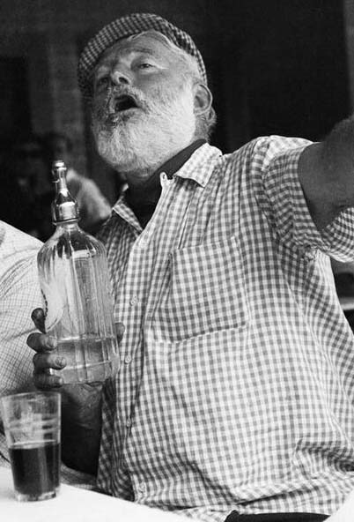
Эрнесту Хемингуэю принадлежало ЭТО, выпущенное в 1936 году к Берлинской Олимпиаде. В известном произведении ЭТО стало подарком. Назовите ЭТО составным словом.
Ответ: Фоторужье.
Комментарий: Фоторужье было выпущено для спортивных журналистов. Подпись к этой фотографии отмечает, что она сделана еще до распространения "селфи". Кстати, позднее Хемингуэй оборвал свою жизнь селфшотом из настоящего ружья. Фоторужье подарили Шарику.
Источники: 1. http://www.luxplanet.ua/art_kollektsii/fotoruzhe_i_kameru_ernesta_hemingueya_prodadut_s_auktsiona_642
2. https://twitter.com/FabricePiault/status/486015478268456960/
Автор: Николай Коврижных, Команда Борщевик

Тур 3
Редакторы: Владимир Островский, Николай Коврижных, Константин Науменко

Вопрос 29
Друзья дали натурщице Модильяни Жанне ЭбютЕрн короткое имя-прозвище: белое лицо натурщицы было обрамлено каштановыми волосами. Только, в отличие от известной соотечественницы, в случае с Эбютерн это имя было образовано... От какого слова?
Ответ: Кокос.
Комментарий: Эбютерн называли "Коко". Представьте кокос в разрезе: белый овал с коричневой каймой.
Источники: http://www.stihi.ru/2011/03/21/414/
Автор: Константин Науменко

Вопрос 30
У дирижера Ганса фон БЮлова была своя иерархия любимых композиторов, на верхушке которой стоял Вагнер, потом шел пустой промежуток, а ниже находился Штраус. При этом Штрауса фон Бюлов называл практически так же, как заглавного персонажа пьесы. Как именно?
Ответ: Рихард Третий.
Зачёт: Ричард Третий, Ричард III.
Комментарий: На первом месте у Бюлова шел Рихард Вагнер, второе он не присудил никому, на третьем — Рихард Штраус. В немецком языке имена Ричард и Рихард читаются и произносятся одинаково.
Источники: 1. http://germania-online.ru/kultur/kultura-detal/datum/2014/11/24/rikhard-shtraus-tak-zvuchal-zaratustra.html
2. http://ru.wikipedia.org/wiki/Ричард_III_(пьеса)
Автор: Константин Науменко

Вопрос 31
В Италии ОН, как ни странно, набрал популярность благодаря передаче под названием "Фаренгейт". В ЕГО итальянском названии обыгрывается созвучие со словом "свобода". Назовите ЕГО словом с двумя корнями.
Ответ: Буккроссинг.
Комментарий: Хоть название передачи отсылает нас к книге Брэдбери, в которой описывается уничтожение книг, передача "Фаренгейт" внедрила итальянцам любовь к буккроссингу, который в Италии называют PassaLibro, так как "Libro" переводится как "книга", а ближайшее по созвучию к этому — слово "Libera" — свобода.
Источники: http://ru.wikipedia.org/wiki/Буккроссинг
Автор: Андрий Бойко

Вопрос 32
Раздаточный материал (изображение):
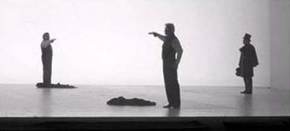
В одном антропонимическом исследовании отмечается, что ОН как бы помещен автором позади. Кто?
Ответ: Зарецкий.
Комментарий: Антропонимика — наука об именах. Перед вами момент дуэли из постановки оперы Чайковского "Евгений Онегин" с Дмитрием Хворостовским в главной роли. Злым гением в судьбе Владимира Ленского выступил секундант, настоявший на дуэли. В указанной постановке, как и на известной картине Репина, он стоит на заднем плане. Фамилии Онегина и Ленского образованы от названий рек, а фамилия секунданта — Зарецкий.
Источники: http://www.rusnauka.com/20_DNII_2012/Philologia/3_114659.doc.htm
Автор: Николай Коврижных

Вопрос 33
Каким четырехзначным числом Кирилл Петров назвал первый собственный альбом после ухода из группы "Банд'Эрос"?
Ответ: 5010.
Комментарий: Первый сольный альбом музыканта. Если прочитать число 5010 как латинские буквы, выйдет "solo".
Источники: 1. http://www.rap.ru/discography/52
2. http://ru.wikipedia.org/wiki/Банд’Эрос
Автор: Владимир Островский

Вопрос 34
Назовите место работы человека, который в своем отзыве назвал героиню рассказа Максима Горького Мальву [ведущему: пауза] "Геддой Габлер из русской деревни".
Ответ: Нобелевский комитет.
Комментарий: Альфред Йенсен пояснял членам Нобелевского комитета, кто такой Максим Горький, которого выдвинули на Нобелевскую премию. Гедда Габлер — героиня пьесы Ибсена.
Источники: Татьяна Марченко. Русские писатели и Нобелевская премия. — Бёхлау, 2007.
— С. 204.
Автор: Константин Науменко

Вопрос 35
На одной карикатуре главный герой расплакался из-за того, что его сравнили с бегемотом. Что это за герой?
Ответ: Облако.
Комментарий: Люди любят искать в очертаниях облаков знакомые образы. Герой карикатуры, облако, расплакалось дождем.
Комментарий (изображение):

Автор: Владимир Островский

Вопрос 36
С 1954 года Джиму приходилось часто заказывать прозрачные струны. Ответьте словом с удвоенной согласной, автором чего является Джим.
Ответ: Маппеты.
Зачёт: Маппет-шоу.
Комментарий: Речь идет о создателе маппетов Джиме Хенсоне. Для того чтобы управлять куклами, необходимы специальные прозрачные струны.
Источники: 1. http://ru.wikipedia.org/wiki/Маппеты
2. http://www.peoples.ru/art/theatre/puppeteers/the_muppets/
Автор: Андрий Бойко

Вопрос 37
ДирхЕм — древняя арабская монета. Русскоязычные искатели кладов шутливо называют водочную пробку ТАКИМ дирхЕмом. Каким?
Ответ: Бухарским.
Комментарий: Кладоискатели каламбурят: "бухарский" не только от слова "Бухара", но и от слова "бухАть".
Источники: http://garrett.org.ua/index.php?topic=2207.0
Автор: Константин Науменко

Вопрос 38
Внимание, дуплет! Обе части дуплета будут прочитаны сразу, на обсуждение вопросов суммарно дается 60 секунд.
1. Мексиканка Инес Рамирез сделала ЕГО самостоятельно. Назовите ЕГО двумя словами.
2. В сражениях 1499 года этот полководец стремительно захватил несколько городов в области РомАнья. Назовите его имя и фамилию.
Ответ: 1. Кесарево сечение.
2. Чезаре Борджиа.
Зачёт: 2. Цезарь Борджиа.
Комментарий: Мы вам предложили уподобиться Юлию Цезарю, подумав над обеими частями вопроса одновременно. Тактику Чезаре Борджиа можно описать словами: "Пришел, увидел, победил".
Источники: 1. http://www.beremennostponedelyam.ru/facts/fakt-37-kesarevo-sechenie-sdelannoe-samostoyatelno.htm
2. Н. Басовская. Антигерои истории. Злодеи. Тираны. Предатели.
http://www.flibusta.net/b/340759/read
Автор: Константин Науменко

Вопрос 39
Кто писал: "Борхес называл себя аргентинским мною, однако я никогда бы не осмелился назвать себя британским Борхесом"?
Ответ: [Энтони] Бёрджесс.
Комментарий: Фамилии двух писателей (Borges, Burgess) не только похожи в написании, но и родственны одному корню — "borough" — означающему городское поселение.
Источники: 1. Э. Бёрджесс. Маленький Уилсон и большой Бог.
2. R. Lewis, "Anthony Burgess: A Biography".
Автор: Николай Коврижных

Вопрос 40
В трагедии Эсхила Фивы находятся в осаде: у каждых ворот города стоит вражеский вождь с армией. Правитель города Этеокл отряжает своих военачальников на защиту ворот. Назовите того, кто в одной из работ цитирует слова Этеокла: "С подобным мужем выйдет кто на бой? Кого послать мне? Кто сравнится силой с ним?".
Ответ: Плутарх.
Комментарий: Этеокл должен был поставить против каждого вождя подходящего подчиненного. Сопоставляя известных римлян известным грекам, Плутарх чувствовал себя примерно так же. Подыскивая пару Ромулу, он цитировал Этеокла: "С подобным мужем выйдет кто на бой? Кого послать мне? Кто сравнится силой с ним?".
Источники: 1. Эсхил. Семеро против Фив.
2. Плутарх. Тесей и Ромул.
Автор: Николай Коврижных

Вопрос 41
В английское название этой игры входят три буквы "o" [о] и одна "i" [ай]. Напишите название этой игры.
Ответ: Серсо.
Комментарий: Серсо — игра, в которой необходимо ловить палкой кольца. По-английски серсо называется Hoop rolling [хуп рОллин]. Буквы "o" напоминают кольца, а латинская "i" — палку.
Источники: http://ru.wikipedia.org/wiki/Серсо
Автор: Андрий Бойко

Вопрос 42
Раздаточный материал (изображение):
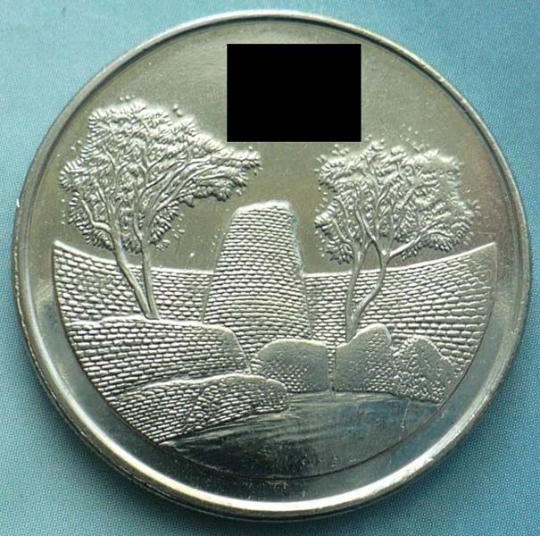
[На каждый стол положить минимум 12 экземпляров.]
Перед вами ОН, что сейчас представляет огромную редкость. Назовите ЕГО тремя словами.
Ответ: Один зимбабвийский доллар.
Комментарий: Из-за гиперинфляции один зимбабвийский доллар упал в цене в 100 триллионов раз, поэтому его уже несколько лет вряд ли можно где-то найти. Сооружение на раздатке напоминает африканскую архитектуру. Большое число раздаточных материалов — также подсказка.
Источники: http://ru.wikipedia.org/wiki/Доллар_Зимбабве
Автор: Андрий Бойко

